專一 籃球規則（簡易版）（FIBA） 2024.06修正
壹、球場及設備之名稱：
一、球場為長方形的堅硬平面，長28公尺，寬15公尺，由界線內緣量起。
二、球場兩邊長線為邊線，兩端短線為端線，場中央之線為中線。場上有三個圓半徑均為180公分，中間的為中圈，兩邊禁區上的為罰球圈。兩邊籃下各有一長方形地區為禁區。球場兩邊各有一副籃架，其上分有籃板，籃框與籃網。以籃框中心為圓心以6.75公尺為半徑畫一半圓，兩端延長至端線，此半圓為三分線，兩邊各一。從端線至罰球線為5.8公尺。

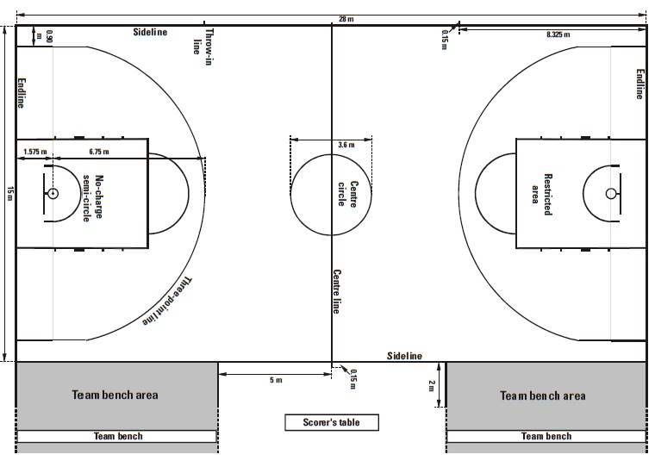

三、進攻免責區
在比賽球場上畫出進攻免責區的線，範圍如下：
‧以球籃正中央的鉛垂點為圓心，畫出半徑為 1.25 公尺的半圓，此圓弧 應計算至 線的內緣，此半圓應與下述兩條平行線相連接：
‧2條垂直於端線的平行線，此兩條平行線長 0.375 公尺，距離端線內緣 1.20 公尺。
任何向進攻免責區切入的狀況，在空中的進攻球員，對在進攻免責區內的防守球員造成接觸，不應被宣判為進攻犯規，除非此進攻球員非法使用他的手、手臂、腿或身體。此規則適用於當：
‧此進攻球員在空中時控制著球，及
‧試圖投籃得分或傳球，及
‧防守球員的單腳或雙腳與進攻免責區接觸。
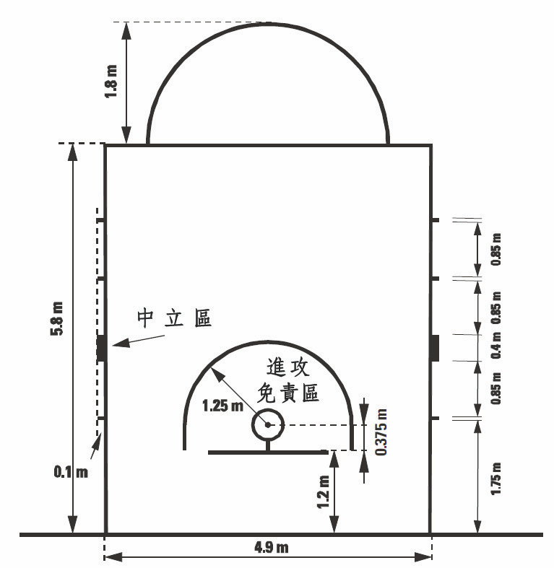

貳、比賽方法：
一、兩隊比賽，每隊上場球員五人，比賽人數為十二人，比賽目的是將球投入 對方籃框內得分，並防止對方得分或得球，球可向任何方向傳、投、撥、滾或運球，當然須合規定。
- 場上職員含裁判：包括一位裁判員及1位或2位檢察員，另有記錄台人員及一位臨場委員協助其工作。記錄台人員包括記錄員、助理記錄員、計時員及投籃計時員各一人，臨場委員應坐在記錄員和計時員之間，其職責主要是比賽中監督管理記錄台人員的 工作，以及協助裁判員和檢察員使比賽順利進行。
- 比賽時間分為四節，其各為十分鐘，中場休息十五分鐘，延長賽之時間為五分鐘（學校比賽時間可自行調整）。即為暫停。
- 比賽開始由中圈跳球，各隊派一名在中線兩邊，其他球員須站在中圈之外，等跳球員碰球後方能進入搶球。除比賽開始在中圈跳球外，其餘每節的開始以及任何的跳球狀況皆以球權輪替來進行。
- 除了投籃進球得分須由被得分隊在端線發球外，其他犯規、違例、出界及所有停錶死球時間，發球者均在距離狀況發生最近處發球。
六、教練或助理教練請求將比賽暫時停止，即為暫停，暫停與換人均須告之記錄台，然後經裁判准許後執行之。每隊可給予上半時2次暫停，下半時3次暫停，同時下半時的最後2分鐘內最多允許2次暫停，每一延長賽1次暫停。
暫停時機開始：
‧對兩隊而言，球成死球、計時鐘撥停，且裁判向記錄台工作人員聯繫
完畢之後。
‧對兩隊而言，在最後一次或僅只一次的罰球中籃之後，球成死球。
‧對非得分隊而言，對隊投籃得分。
七、在停止比賽時替補員請求成為球員，即球員替補。
球員替補時機開始：
‧對兩隊而言，球成死球且計時鐘撥停，裁判向記錄台工作人員聯繫
完畢之後。
‧對兩隊而言，在最後一次或僅只一次的罰球中籃之後，球成死球。
‧對非得分隊，在第四節或每一延長賽中比賽計時鐘顯示2分鐘或更
少時，被投籃得分。
八、罰球時球員的位置：A隊主罰者在罰球線後罰球，A隊其他球員只能有2位球員，分別站在禁區的兩邊中間位置，而B隊則有3位，每邊分別站在B隊之兩旁，且須等球離開罰球員之手後方能進入搶球，而其他球員則須在三分線之後。
參、比賽規則概要（分兩大類：犯規及違例）：
一、犯規：球員與對手發生非法的身體接觸及／或違反運動道德的違規行為，
稱為犯規。
1.侵人犯規：打手、推人、拉手、撞人、阻擋等一切侵犯到別人身體或權 益，但不故意針對人者。
罰 則：如不是在投籃前犯規者，一律記個人犯規一次，進攻者發界外 球；若為投籃動作而犯規者，除記個人犯規一次外，並處以罰球，而罰球次數則根據投籃者之所在位子，分別處以一次、二次或三次的罰球。
註 解：一次罰球即投籃時犯規而球進籃則算進再加罰一次，二次罰球 即在三分線內投籃犯規，三次罰球即在三分線外投籃犯規(踩三分線不算三分)。
2.違反運動道德犯規：為一球員身體接觸的犯規，在裁判的判斷下為：
‧球員並非在規則之精神與涵意內致力於對球做攻守。
‧一球員在比賽過程中造成過度的身體接觸。
‧被防守球員從後面或側面企圖阻止快攻，而進攻球員與敵籃中間沒
有防守球員。
‧在第四節及每個延長賽的最後兩分鐘，當球出界發邊線球、球還在
裁判手中或是球置於發球員可處理的位置時，防守球員在球場上與
對手接觸。
罰 則：
（1）若被犯規球員非投籃動作，罰球二次；若為投籃動作，投中則得分
算加罰一球，未投中則罰球二次或三次。
（2）罰球之後擁有中線發球權。
3.技術犯規：一切非對人之接觸的犯規且是有意的，違反運動道德的或是
給違反者獲得非法利益的。
4.控球隊犯規 (即進攻隊犯規 )：
罰 則：由對隊在犯規發生最近處發界外球，若全隊犯規總數單節超過
五次時（含第五次），亦不進行罰球。
(1) 非法掩護：以不正當手段替進攻的隊友設立掩護，如兩手張開等。
(2) 帶球撞人：防守者已站好防守位置，而帶球者運球直接撞及防守者之身體。
二、違例：違反規則即為違例。
1.所有出界球。
2.籃下三3秒：即控球一方在還未投籃前，控球隊之任何球員均不得在禁區內停留超過3秒鐘，但投籃後此限制即消失。
3.場內持球5秒：場內持球者被緊迫防守而不傳、不運，不投超過5秒鐘。
4.場外持球5秒：場外持球者，超過5秒鐘未把球傳入場內。
5.球 回 後 場：帶球者運球至前場後又傳回後場給隊友，或運球回後場。
6.2次 運 球：持球者結束運球後拿起再次運球、或傳球未碰到籃框及其他球員身體後再接觸球。
7.帶 球 走 步：拿球後在未運球前移動中樞足離開地面 (建立中樞足－兩腳同時著地接球或接球後同時著地，此時可任選一隻腳為中樞足，如有先後落地之分，則固定以先落地腳為中樞足)。帶球走步係指比賽球場上球員掌握活球時，未依本規則之規定，向任何方向非法移動一足或雙足。旋轉係指持球員在比賽球場上掌握活球時，以一足立定於地上做為中樞，以另一足向任何方向踏出一步或多步的合法動作，而所謂的中樞足始終與原點的地板保持接觸。
8.8秒違例：由邊線或端線發球進後場後，進攻方須在八秒鐘內讓球進入前場。
9.24秒違例：進攻方須在24秒內完成投籃。24秒重設之相關規定如下。
若在後場發界外球，24秒計時鐘應重設為24秒。
若在前場發界外球，24秒計時鐘應依下列規定重設：
- 若比賽停止時，24秒計時鐘顯示在14秒或以上，24秒計時鐘不得重設，應接續計時。
- 若比賽停止時，24秒計時鐘顯示在13秒或以下，24秒計時鐘應重設為14秒。
10.罰則：由對隊在違例發生最近處發界外球，籃板正後方除外，除非規則中
有其它相關規定。

肆、裁判手勢圖解：
